GAMBARAN PERESEPAN OBAT DISPEPSIA PADA PASIEN RAWAT INAP DI RUMAH SAKIT ISLAM FATIMAH CILACAP PERIODE JANUARI-SEPTEMBER 2024

KARYA TULIS ILMIAH

Diajukan untuk memenuhi salah satu syarat guna memperoleh gelar Ahli Madya Farmasi (A. Md.) Program Pendidikan Diploma 3 Farmasi di Universitas Al-Irsyad Cilacap

Disusun Oleh :

RR. AYU ANNISA
107.122.019

PROGRAM STUDI D3 FARMASI FAKULTAS FARMASI, SAINS DAN TEKNOLOGI
UNIVERSITAS AL-IRSYAD CILACAP 2025

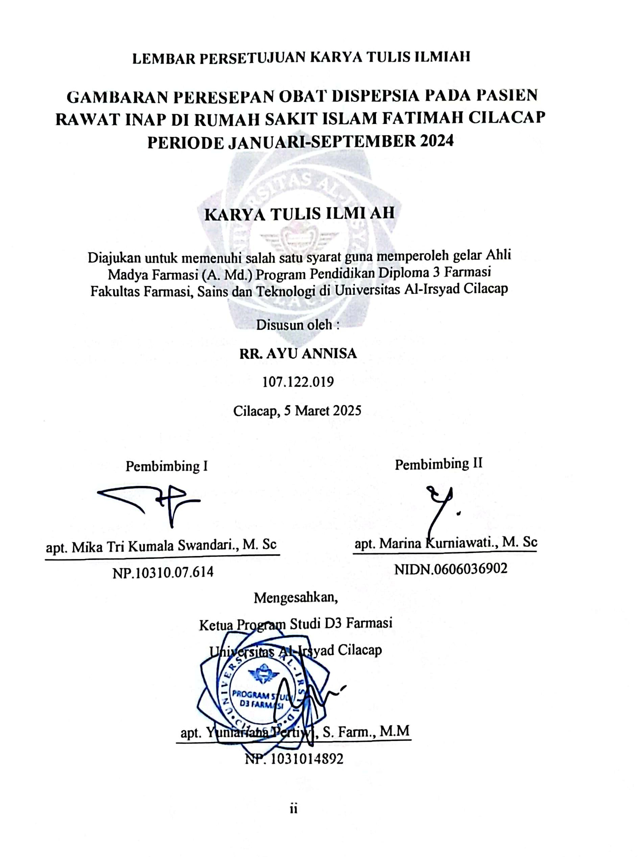

LEMBAR PERSETUJUAN K ARYA TULIS ILMIAH

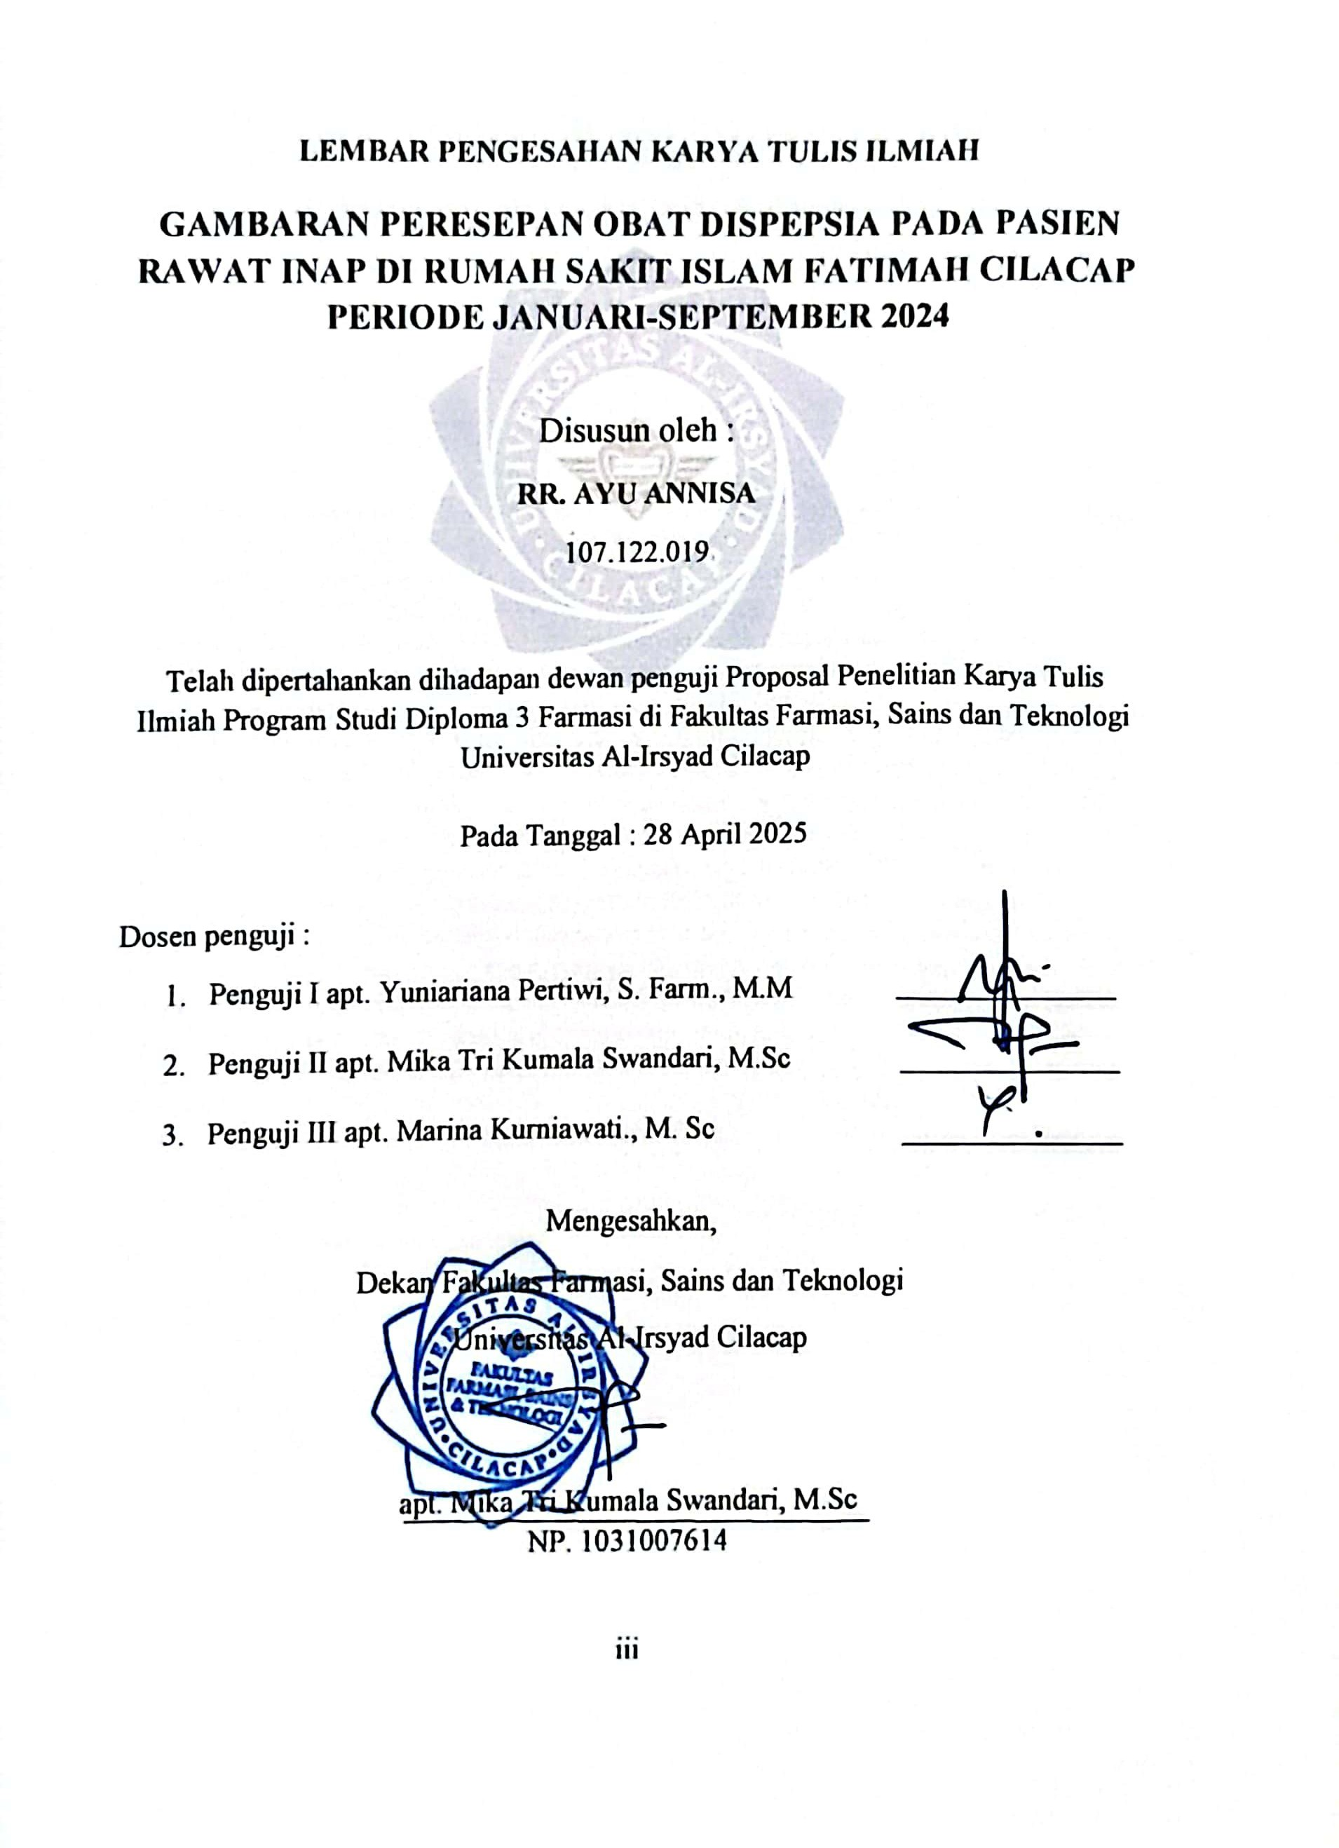

LEMBAR PENGESAHAN KARYA TULIS ILMIAH

GAMBARAN PERESEPAN OBAT DISPEPSIA PADA PASIEN RAWAT INAP DI RUMAH SAKIT ISLAM FATIMAH CILACAP PERIODE JANUARI-SEPTEMBER 2024

Rr. Ayu Annisa

ABSTRAK
Dispepsia atau indigesti merupakan istilah yang sering digunakan untuk menjelaskan gejala yang umumnya dirasakan sebagai gangguan perut bagian atas. Dispepsia merupakan sekumpulan gejala atau sindrom yang terdiri dari nyeri ulu hati, mual, kembung, muntah, rasa penuh, atau cepat kenyang dan sendawa. Penelitian ini bertujuan untuk menggambarkan peresepan obat dispepsia pada pasien dewasa di instalasi farmasi rumah sakit. Penelitian ini menggunakan metode observasional yang bersifat deskriptif dengan pengumpulan data secara retrospektif. Pengumpulan data dilakukan dengan penelusuran data rekam medis dan resep pasien dewasa yang terdiagnosa dispepsia di Rumah Sakit Islam Fatimah Cilacap. Data dianalisa dengan menghitung persentase jenis obat dispepsia, penggolongan obat dispepsia dan dosis yang digunakan. Hasil yang didapatkan dalam penelitian ini dari 73 resep yang diteliti mayoritas pasien yang mengalami dispepsia berdasarkan jenis kelamin adalah perempuan berjumlah 47 pasien (63,3%),berdasarkan usia pasien yang menderita dispepsia paling banyak terjadi pada pasien berusia 26-35 tahun sebanyak 30 pasien (41%). Golongan obat yang paling banyak digunakan adalah golongan Sitoprotektif dengan jenis obat Sucralfate sebanyak 63 (34,3%). Bentuk sediaan yang paling banyak digunakan yaitu bentuk sediaan injeksi dengan jumlah 180 sediaan (42,6%). Serta jumlah penggunaan obat kombinasi yang paling banyak penggunaannya adalah pemakaian obat kombinasi 3 dengan golongan obat dari HR2A+Antiemetik+Sitoprotektif yaitu Ranitidin+Ondansetron+Sucralfate sebanyak 28 pasien (38,3%).

Kata kunci : Dispepsia, Peresepan

OVERVIEW OF DYSPEPSIA DRUG PRESCRIPTION IN INPATIENTS AT FATIMAH ISLAMIC HOSPITAL CILACAP JANUARY-SEPTEMBER 2024 PERIOD

Rr. Ayu Annisa

ABSTRACT
Dyspepsia or indigestion is a term often used to describe symptoms that are generally perceived as upper abdominal disorders. Dyspepsia is a set of symptoms or syndromes that consist of heartburn, nausea, bloating, vomiting, feeling full, or feeling full quickly and belching. This study aims to describe the prescription of dyspeptic drugs in adult patients in hospital pharmaceutical installations. This study used a descriptive observational method with retrospective data collection. Data collection was conducted by tracing medical record data and prescriptions of adult patients diagnosed with dyspepsia at Islamic Hospital Fatimah Cilacap. The Data were analyzed by calculating the percentage of types of dyspeptic drugs, classification of dyspeptic drugs and doses used. The results obtained in this study of 73 prescriptions studied the majority of patients who experience dyspepsia by sex are women amounted to 47 patients (63.3%),based on the age of patients suffering from dyspepsia most prevalent in patients aged 26-35 years as many as 30 patients (41%). The most widely used class of drugs is the cytoprotective group with Sucralfate as many as 63 (34.3%). The most widely used dosage form is the injectable dosage form with a total of 180 preparations (42.6%). As well as the number of use of combination drugs the most use is the use of combination drugs 3 with the drug group of HR2A+antiemetic+cytoprotective Ranitidine+Ondansetron+Sucralfate as many as 28 patients (38.3%).
Keywords: dyspepsia, prescribing

KATA PENGANTAR

Assalamu’alaikum Wr. Wb.

Alhamdulillahirobbil’alamin, puji dan syukur penulis panjatkan kehadirat Allah S.W.T., yang telah melimpahkan rahmat dan hidayah-Nya sehingga penulis dapat menyelesaikan Karya Tulis Ilmiah (KTI) dengan judul “Gambaran Peresepan Obat Dispepsia Pada Pasien Rawat Inap di Rumah Sakit Islam Fatimah Cilacap Periode Januari-September 2024”. Karya Tulis Ilmiah ini merupakan salah satu persyaratan untuk menyelesaikan studi guna mencapai derajat Ahli Madya Farmasi (A. Md.) Program Studi Diploma 3 Farmasi di Universitas Al- Irsyad Cilacap.
Penulis menyadari bahwa keberhasilan penelitian dan penyusunan KTI ini tidak terlepas dari dukungan, bimbingan, penyediaan fasilitas dan bantuan lainnya dari berbagai pihak.
Oleh karena itu, dalam kesempatan ini penulis mengucapkan terima kasih yang sebesar-besarnya kepada:
- Bapak Sarwa, AMK., S.Pd., M.Kes, selaku Rektor Universitas Al-Irsyad Cilacap.
- Ibu apt. Mika Tri Kumala Swandari., M. Sc., selaku Dekan Fakultas Farmasi, Sains dan Teknologi Universitas Al-Irsyad Cilacap serta pembimbng utama yang telah banyak memberikan ilmu, bimbingan, arahan, saran serta waktunya dalam penyusunan KTI ini.

- Ibu apt. Yuniariana Pertiwi, S.Farm., M.M. selaku Ketua Program Studi D3 Farmasi Universitas Al-Irsyad Cilacap
- Ibu apt. Marina Kurniawati., M.Sc. selaku pembimbing pendamping yang telah banyak memberikan ilmu, bimbingan, arahan, saran serta waktunya dalam penyusunan KTI ini.
- Seluruh Dosen dan Karyawan Prodi D3 Farmasi Universitas Al-Irsyad Cilacap.
- Seluruh Staf Laboratorium Fakultas Farmasi, khususnya karyawan Laboratorium terpadu Program Studi D3 Farmasi Universitas Al-Irsyad Cilacap.
- Kepala Bagian dan Seluruh Staf Instalasi Farmasi Rumah Sakit Islam fatimah Cilacap, yang telah memberikan izin kepada penulis untuk mengadakan penelitian.
- Teman-teman seperjuanganku, prodi D3 Farmasi angkatan 2022 Universitas Al-Irsyad Cilacap.
- Keluarga yang selalu memberikan segala doa, dorongan semangat dan kerja keras yang selalu mengiringi langkah penulis.
- Semua pihak yang telah membantu penulis sehingga dapat menyelesaikan penyusunan KTI ini secara langsung atau tidak langsung yang tidak dapat disebutkan satu persatu.
Semoga Allah S.W.T. memberikan balasan atas semua bantuan yang telah diberikan. Penulis menyadari bahwa dalam penyusunan KTI ini masih jauh dari

kata sempurna maka dengan segala kerendahan hati penulis mengharapkan kritik dan saran demi kesempurnaan KTI ini. Penulis berharap semoga karya ini dapat bermanfaat bagi semua pihak.
Wassalamu’alaikum Wr. Wb

Cilacap, 9 Mei 2025
Penulis

Rr. Ayu Annisa 107122019

DAFTAR ISI

LEMBAR PERSETUJUAN KARYA TULIS ILMIAH ii
LEMBAR PENGESAHAN KARYA TULIS ILMIAH iii
ABSTRAK iv
ABSTRACT v
KATA PENGANTAR vi
DAFTAR ISI ix
DAFTAR TABEL xi
DAFTAR LAMPIRAN xii
DAFTAR SINGKATAN xiii
BAB I PENDAHULUAN 1
- Latar Belakang 1
- Rumusan Masalah 4
- Tujuan Penulisan 5
- Manfaat penulisan 5
BAB II TINJAUAN PUSTAKA 6
- Dispepsia 6
  - Definisi 6
  - Klasifikasi Dispepsia 6
  - Etiologi 7
  - Patofisiologi 9
  - Manifestasi klinis 11
  - Penatalaksanaan Dispepsia 12
- Rumah Sakit 22
  - Pengertian 22
  - Fungsi Rumah Sakit 22
  - Tujuan Rumah Sakit 23
  - Jenis Rumah Sakit 23
- Profil Rumah Sakit Islam Fatimah Cilacap 25
  - Deskripsi 25
  - Visi 26
  - Misi 26
- Instalasi Farmasi Rumah Sakit (IFRS) 27
  - Pengertian 27
  - Tujuan pelayanan kefarmasian 28
- Resep 28
  - Pengertian 28
  - Tujuan Penulisan Resep 29
- Karakteristik Penderita Dispepsia 30
  - Usia 30
  - Jenis kelamin 31
BAB III METODE PENELITIAN 32
- Waktu kegiatan 32
- Lokasi /tempat kegiatan 33
- Subyek pengamatan 33
- Obyek pengamatan 33
- Cara kerja 33
- Instrumen penelitian 34
- Teknik pengumpulan data 34
- Teknik analisis data 36
BAB IV HASIL DAN PEMBAHASAN 37
- Karakteristik pasien 37
- Karakteristik obat Dispepsia 44
BAB V KESIMPULAN DAN SARAN 55
DAFTAR PUSTAKA 56
LAMPIRAN 59

DAFTAR TABEL
Tabel 1. Waktu Kegiatan 32
Tabel 2. Karakteristik Pasien Berdasarkan Jenis Kelamin 38
Tabel 3. Karakteristik Pasien Berdasarkan Usia Denurut Depkes (2009) 40
Tabel 4. Karakteristik Pasien Berdasarkan Diagnosa. 42
Tabel 5. Jaminan Kesehatan Pasien 42
Tabel 6. Terapi Obat Berdasarkan Golongan Obat 45
Tabel 7. Terapi Obat Berdasarkan Bentuk Sediaan. 48
Tabel 8. Terapi Kombinasi 49
Tabel 9. Terapi Obat Lain Pada Pasien Dispepsia 52

DAFTAR LAMPIRAN
Lampiran 1. Surat Survey pendahuluan 59
Lampiran 2. Surat Balasan Dari Rumah Sakit Islam Fatimah Cilacap 60
Lampiran 3. Surat Ethical Clearance 61
Lampiran 4. Data Pasien Dispepsia Periode Januari-September 2024 62
Lampiran 5. Data Rekam Medik Pasien Periode Januari-September 2024 83

DAFTAR SINGKATAN

AIDS : Acquired Immune Deficiency Syndrome
BPJS : Badan Penyelenggara Jaminan Sosial
CSR : Corporate Social Responsibility
CYP : Sitokrom P450
DOTS : Directly Observed Treatment Shortcourse
GERD : Gastroesophageal Reflux Disease
H2RA : H2-receptor Antagonist
HIV : Human Immunodeficiency Virus
IFRS : Intalasi Farmasi Rumah Sakit
INRUD : International Network for Rational Use of Drugs
KIE : Komunikais Informasi dan Edukasi
MESO : Monitoring Efek Samping Obat
NSAID : Nonsteroidal Anti-inflammatory Drugs
PIO : Pelayanan Informai Obat
PONEK : Pelayanan Obstetri Neonatal Emergensi Komprehensif PPI : Proton Pump Inhibitor
PTO : Pemantauan Terapi Obat
SDM : Sumber Daya Manusia
USG : Ultrasonografi
WHO : World Health Organization

